POWIATOWY URZĄD PRACY
47 – 200 Kędzierzyn – Koźle, ul. Anny 11
tel./fax 077/ 4827041 e-mail: opke@praca.gov.pl

Informacja o sytuacji
na rynku pracy wg stanu
na dzień 30 kwietnia 2015r.

Powiat Kędzierzyńsko-Kozielski

Kędzierzyn-Koźle 25.05.2015r.

1.Stopa i poziom bezrobocia.

Stopa bezrobocia w powiecie kędzierzyńsko-kozielskim w kwietniu 2015r. wynosiła 11,7 % i była niższa ujęciu miesięcznym o 0,6% oraz w ujęciu rocznym o 2,1 %.

Tabela nr 1a - Stopa bezrobocia w kraju , w województwie oraz w powiecie .

Stopa bezrobocia w % | kwiecień  2014 | marzec  2015 | kwiecień  2015 | Przyrost/spadek IV 2014-IV 2015 | Przyrost/spadek III 2015-IV 2015
Kraj | 13,0 | 11,7 | 11,3* | -1,7 | -0,4
Województwo | 13,7 | 12,0 | 11,5* | -2,2 | -0,5
Powiat Kędzierzyn-Koźle | 13,8 | 12,3 | 11,7 | -2,1 | -0,6
*szacunek bez korekty GUS
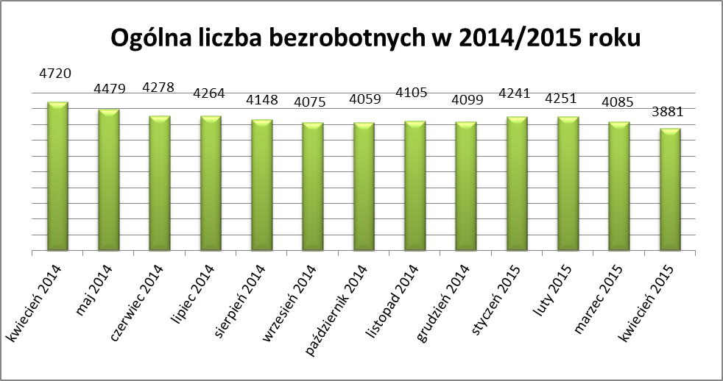
Liczba bezrobotnych zarejestrowanych w Powiatowym Urzędzie Pracy w Kędzierzynie-Koźlu w dniu 30 kwietnia 2015r. wynosiła 3881 osób i była niższa w ujęciu miesięcznym o 204 osoby oraz w ujęciu rocznym o 839 osób.

W miesiącu kwietniu 2015r. odnotowano ponownie spadek osób bezrobotnych we wszystkich gminach powiatu kędzierzyńsko-kozielskiego zarówno w ujęciu miesięcznym jak i w ujęciu rocznym.

Tabela nr 1b - Bezrobocie na lokalnym rynku pracy z podziałem na gminy.

Miasto/Gmina | Kwiecień 2014 |  | Marzec 2015 |  | Kwiecień 2015 |  | Przyrost/spadek IV 2014 –IV 2015 |  | Przyrost/spadek III 2015 -IV 2015
Miasto/Gmina | Ogółem | Kobiety | Ogółem | Kobiety | Ogółem | Kobiety | Ogółem | Kobiety | Ogółem | Kobiety
Ogółem | 4720 | 2473 | 4085 | 2155 | 3881 | 2076 | -839 | -397 | -204 | -79
Kędzierzyn-Koźle | 3420 | 1757 | 2808 | 1467 | 2676 | 1407 | -744 | -350 | -132 | -60
Bierawa | 303 | 191 | 284 | 164 | 278 | 160 | -25 | -31 | -6 | -4
Cisek | 182 | 100 | 180 | 88 | 166 | 89 | -16 | -11 | -14 | 1
Pawłowiczki | 328 | 165 | 321 | 170 | 303 | 163 | -25 | -2 | -18 | -7
Polska Cerekiew | 204 | 105 | 200 | 101 | 193 | 103 | -11 | -2 | -7 | 2
Reńska Wieś | 283 | 155 | 292 | 165 | 265 | 154 | -18 | -1 | -27 | -11

2.Struktura bezrobotnych.

W kwietniu 2015r. w ujęciu miesięcznym odnotowano wzrost osób bezrobotnych będących
w szczególnej sytuacji na rynku pracy tylko w jednej kategorii :
- osoby posiadające co najmniej jedno dziecko niepełnosprawne do 18 roku życia

W ujęciu rocznym spadek osób bezrobotnych odnotowano ponownie we wszystkich kategoriach .

T Tabela nr 2a - Zmiany zachodzące na lokalnym rynku pracy w wybranych kategoriach bezrobotnych.

Wybrane kategorie bezrobotnych | Kwiecień 2014 |  | Marzec 2015 |  | Kwiecień 2015 |  | Przyrost/spadek IV 2014 - IV 2015 |  | Przyrost/spadek III 2015 – IV 2015
Wybrane kategorie bezrobotnych | Ogółem | Kobiety | Ogółem | Kobiety | Ogółem | Kobiety | Ogółem | Kobiety | Ogółem | Kobiety
Stan bezrobotnych na koniec m-ca | 4720 | 2473 | 4085 | 2155 | 3881 | 2076 | -839 | -397 | -204 | -79
z prawem do zasiłku | 469 | 239 | 410 | 210 | 389 | 212 | -80 | -27 | -21 | 2
zwolnione z przyczyn dot. zakładu pracy | 210 | 135 | 238 | 138 | 220 | 133 | 10 | -2 | -18 | -5
Zamieszkali na wsi | 1300 | 716 | 1277 | 688 | 1205 | 669 | -95 | -47 | -72 | -19
Bez kwalifikacji | 1814 | 964 | 1532 | 828 | 1477 | 823 | -337 | -141 | -55 | -5
Bez doświadczenia zawodowego | 1064 | 614 | 897 | 530 | 824 | 496 | -240 | -118 | -73 | -34
Osoby będące w szczególnej sytuacji na rynku pracy
Do 30 roku życia | x | x | 1119 | 686 | 971 | 624 | x | x | -148 | -62
Do 25 roku życia | 731 | 413 | 566 | 338 | 478 | 310 | -253 | -103 | -88 | -28
Długotrwale bezrobotne | 2666 | 1493 | 2408 | 1335 | 2339 | 1290 | -327 | -203 | -69 | -45
Powyżej 50 roku życia | 1424 | 563 | 1317 | 510 | 1295 | 513 | -129 | -50 | -22 | 3
Korzystające ze świadczeń z pomocy społecznej | x | x | 469 | 245 | 429 | 234 | x | x | -40 | -11
Posiadające co najmniej jedno dziecko do 6 roku życia | x | x | 686 | 554 | 656 | 541 | x | x | -32 | -13
Posiadające co najmniej jedno dziecko niepełnosprawne do 18 roku życia | x | x | 18 | 15 | 19 | 15 | x | x | 1 | 0
Niepełnosprawni | 337 | 175 | 312 | 148 | 296 | 141 | -41 | -34 | -16 | -7

3.Ruch bezrobotnych .

W kwietniu 2015r w stosunku do miesiąca poprzedniego nastąpił spadek rejestracji (o 12 osób )
oraz wzrost liczby wyłączeń z ewidencji (o 26 osób) .
Wskaźnik płynności rynku pracy , liczony jako stosunek liczby bezrobotnych podejmujących pracę
do liczby nowo zarejestrowanych w kwietniu 2015r. wyniósł 71,3 % gdy w marcu 2015r. 73,2 %.

Tabela nr 3a – Napływ i odpływ bezrobotnych.

Napływ i odpływ bezrobotnych w 2015r. | Marzec 2015 | Kwiecień 2015 | Przyrost/spadek | Narastająco w 2015r.
NAPŁYW (rejestracje)

Ogółem | 437 | 425 | -12 | 1912
Kobiety | 226 | 213 | -13 | 986
ODPŁYW (wyłączenia)

Ogółem | 603 | 629 | 26 | 2130
Kobiety | 319 | 292 | -27 | 1124
w tym podjęcia pracy | 320 | 303 | -17 | 1021

W kwietniu 2015r najwięcej osób zarejestrowało się z następujących branż :
- Przetwórstwo przemysłowe – 69 osób
- Handel hurtowy i detaliczny, naprawy pojazdów samochodowych włączając motocykle – 64 osoby
- Administracja publiczna i obrona narodowa; obowiązkowe zabezpieczenia społeczne
– 27 osób

W dwunastu branżach liczba osób rejestrujących jest mniejsza niż w poprzednim miesiącu ,natomiast
w czterech branżach większa. Największy spadek rejestrujących się bezrobotnych odnotowano
w branży Transport i gospodarka magazynowa .

Tabela nr 3b – Bezrobotni rejestrujący się wg rodzaju działalności ostatniego miejsca pracy ( dane szacunkowe )

Sekcja PKD | Bezrobotni rejestrujący się  w marcu 2015r. | Bezrobotni rejestrujący się  w kwietniu 2015r. | Przyrost/spadek
Przetwórstwo przemysłowe | 54 | 69 | 15
Handel hurtowy i detaliczny, naprawy pojazdów samochodowych włączając motocykle | 63 | 64 | 1
Administracja publiczna i obrona narodowa; obowiązkowe zabezpieczenia społeczne | 28 | 27 | -1
Działalność w zakresie usług administrowania i działalność wspierająca | 34 | 26 | -8
Budownictwo | 31 | 25 | -6
Pozostała działalność usługowa | 22 | 14 | -8
Edukacja | 11 | 13 | 2
Opieka zdrowia i pomoc społeczna | 7 | 13 | 6
Działalność profesjonalna, naukowa i techniczna | 14 | 10 | -4
Działalność związana z zakwaterowaniem i usługami gastronomicznymi | 12 | 10 | -2
Transport i gospodarka magazynowa | 19 | 9 | -10
Działalność finansowa i ubezpieczeniowa | 8 | 5 | -3
Działalność związana z obsługą rynku nieruchomości | 4 | 4 | 0
Działalność związana z kulturą , rozrywką i rekreacją | 6 | 3 | -3
Rolnictwo, leśnictwo, łowiectwo i rybactwo | 3 | 3 | 0
Górnictwo i wydobywanie | 4 | 2 | -2
Dostawa wody i gospodarowanie ściekami i odpadami  oraz działalność związana z rekultywacją | 4 | 1 | -3
Wytwarzanie i zaopatrywanie w energię elektryczną, gaz, parę wodną, gorącą wodę i powietrze do układów klimatyzacyjnych | 1 | 0 | -1
Informacja i komunikacja | 0 | 0 | 0
Gospodarstwo domowe pracowników zatrudniające; gospodarstwa domowe produkujące wyroby i świadczące usługi na własne potrzeby | 0 | 0 | 0
Organizacje i zespoły eksterytorialne | 0 | 0 | 0

Branże , w których liczba rejestrujących się bezrobotnych | Kwiecień 2015r
rośnie | 4
bez zmian | 5
spada | 12

Najwięcej osób zarejestrowanych w miesiącu kwietniu 2015r. to sprzedawcy (36 osób) oraz osoby nie posiadające żadnego zawodu oraz specjalności (48 osób ) .

Tabela nr 3c – Bezrobotni rejestrujący się wg zawodu i specjalności (dane szacunkowe)

Zawody i specjalności |  | Liczba osób rejestrujących się w kwietniu 2015 r.
Nazwa | Kod | Liczba osób rejestrujących się w kwietniu 2015 r.
Sprzedawca | 522301 | 36
Kucharz | 512001 | 13
Robotnik gospodarczy | 515303 | 13
Ślusarz | 722204 | 12
Technik ekonomista | 331403 | 7
Magazynier | 432101 | 7
.

4.Oferty pracy .

W kwietniu 2015r. do Powiatowego Urzędu Pracy w Kędzierzynie-Koźlu zgłoszono 229 ofert pracy , mniej w ujęciu miesięcznym o 150 ofert pracy oraz w ujęciu rocznym o 4 oferty pracy .

Zgłoszone oferty pracy dotyczyły między innymi:
- 107 – miejsc pracy subsydiowanej, tj. 46,7% wszystkich ofert
- 122 – miejsca pracy niesubsydiowanej, tj.53,3% wszystkich ofert

Oferty pracy pochodziły z następujących sektorów:
- 190 - z sektora niepublicznego, tj. 83,0 % wszystkich ofert
- 39 - z sektora publicznego, tj. 17,0% wszystkich ofert

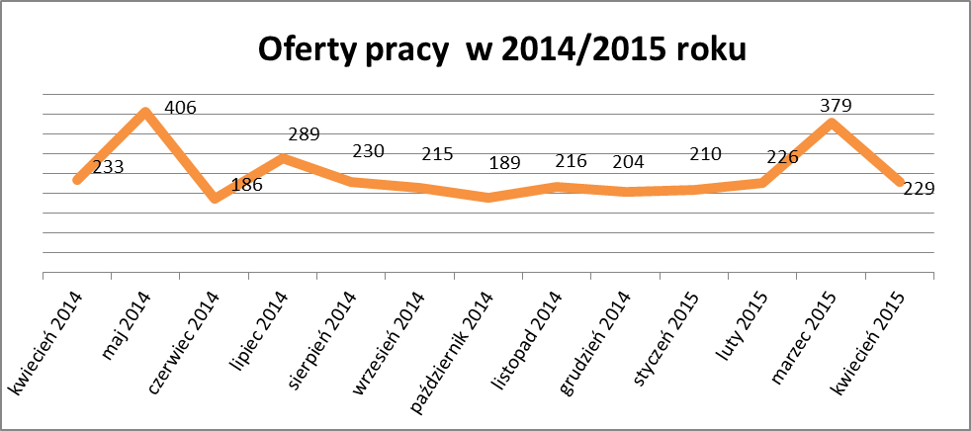

W kwietniu 2015r. najwięcej ofert pracy zgłoszono w następujących branżach:
- Działalność profesjonalna, naukowa i techniczna
- Budownictwo
- Przetwórstwo przemysłowe

Tabela nr 4 – Oferty pracy

Sekcja PKD | Oferty pracy  w kwietniu 2015  (ilość stanowisk) | Oferty pracy  narastająco  bez miejsc aktywizacji zawodowej  w 2015r.
Działalność profesjonalna, naukowa i techniczna | 30 | 106
Budownictwo | 25 | 63
Przetwórstwo przemysłowe | 20 | 107
Handel hurtowy i detaliczny, naprawy pojazdów samochodowych włączając motocykle | 18 | 96
Działalność finansowa i ubezpieczeniowa | 8 | 17
Działalność związana z zakwaterowaniem i usługami gastronomicznymi | 8 | 28
Opieka zdrowia i pomoc społeczna | 7 | 13
Działalność związana z obsługą rynku nieruchomości | 6 | 15
Transport i gospodarka magazynowa | 5 | 46
Administracja publiczna i obrona narodowa; obowiązkowe zabezpieczenia społeczne | 3 | 7
Pozostała działalność usługowa | 3 | 13
Edukacja | 2 | 13
Działalność związana z kulturą , rozrywką i rekreacją | 1 | 8
Rolnictwo, leśnictwo, łowiectwo i rybactwo | 1 | 4
Informacja i komunikacja | 1 | 2
Działalność w zakresie usług administrowania i działalność wspierająca | - | 1
Górnictwo i wydobywanie | - | 4
Dostawa wody i gospodarowanie ściekami i odpadami  oraz działalność związana z rekultywacją | - | -
Wytwarzanie i zaopatrywanie w energię elektryczną, gaz, parę wodną, gorącą wodę i powietrze do układów klimatyzacyjnych | - | -
Gospodarstwo domowe pracowników zatrudniające; gospodarstwa domowe produkujące wyroby i świadczące usługi na własne potrzeby | - | -
Organizacje i zespoły eksterytorialne | - | -

